# 手势识别模型训练

## 1.第一版：

1.1类别：

0 one,

2 two,

3 three,

4 four,

5 five,

6 six,

7 ok,

8 stop,

9 fist,

10 bye,

11 grateful,

12 hands up,

1. thumbs up

2.result of test

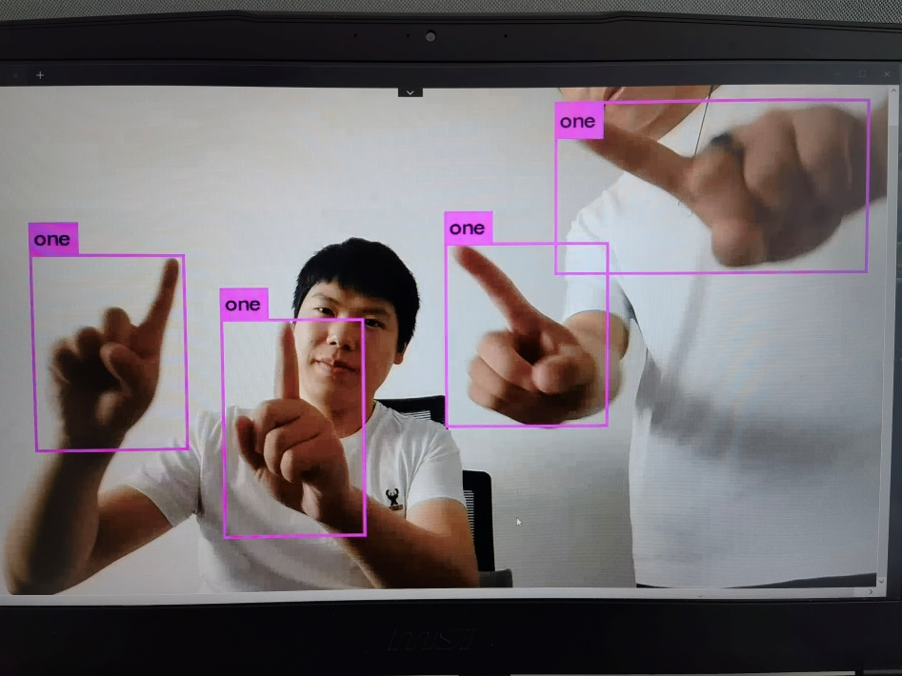

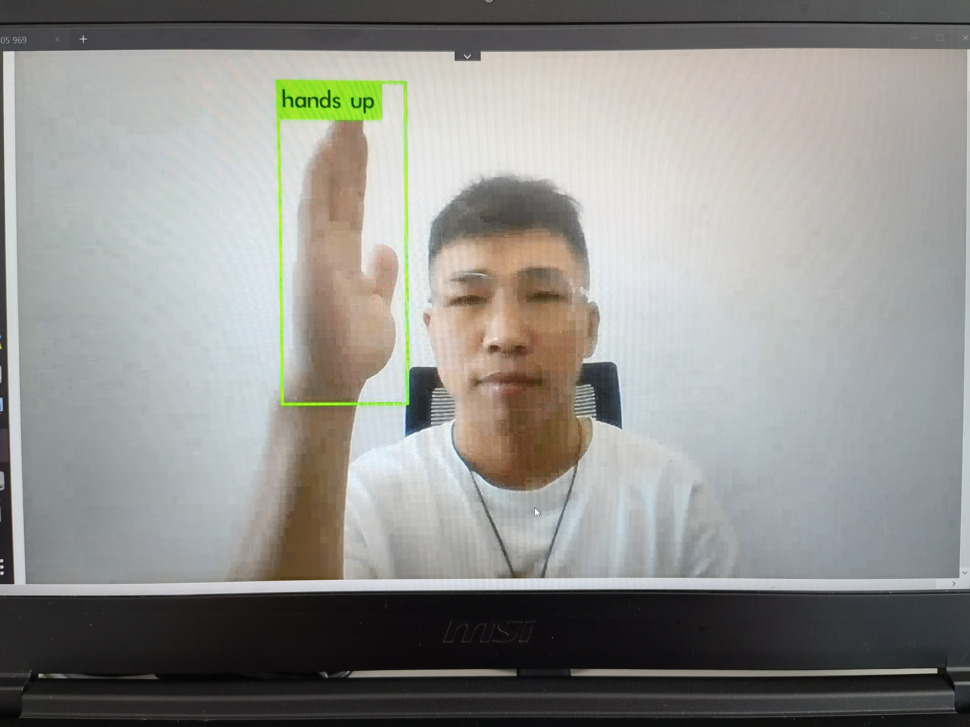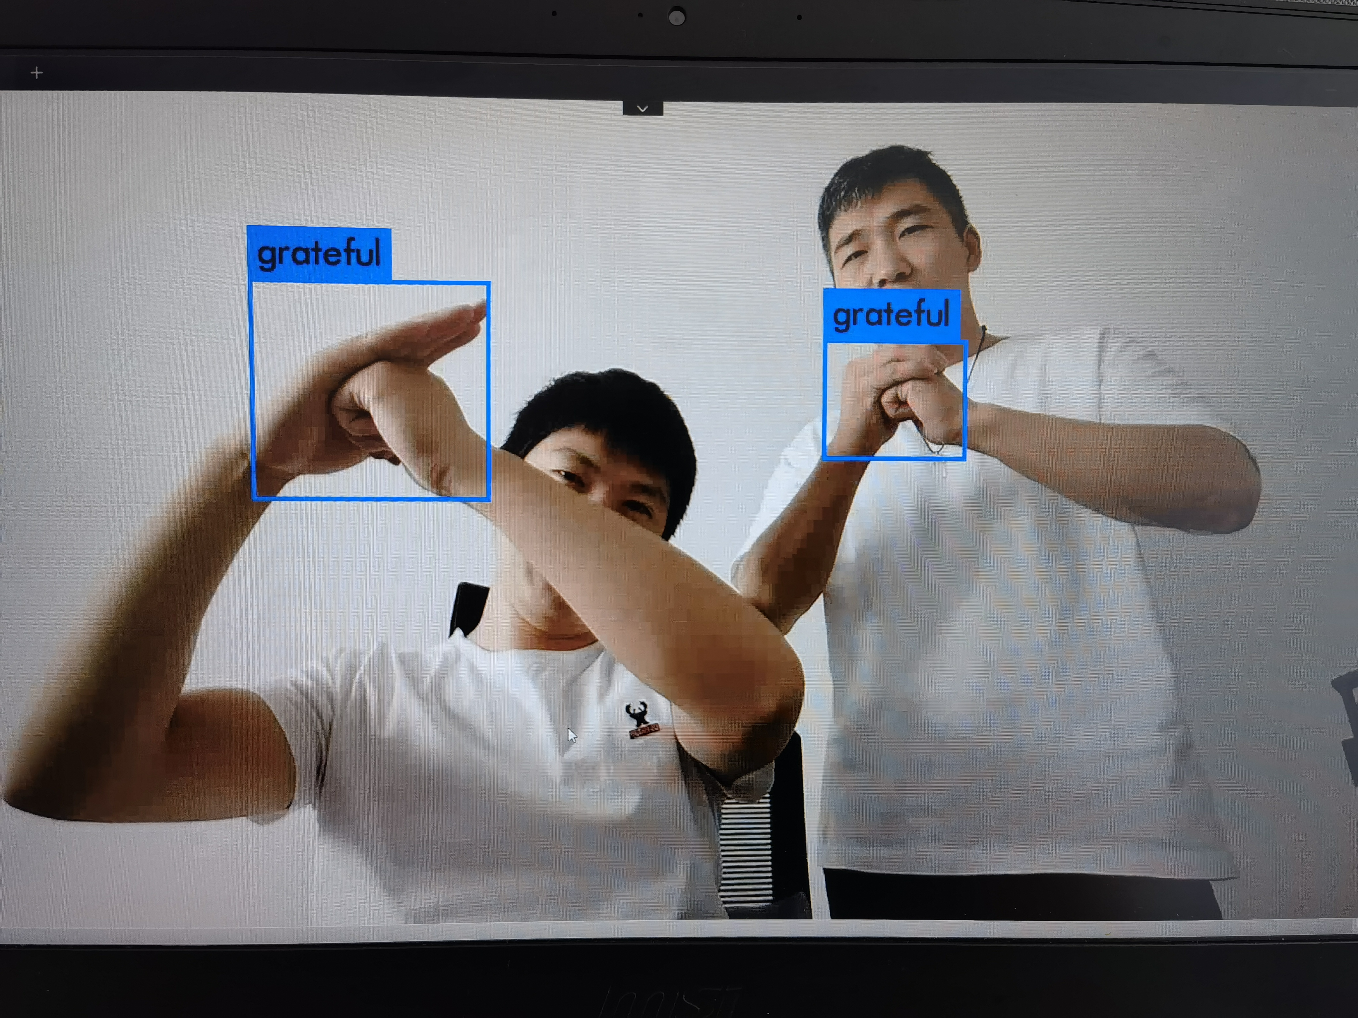

3．IOUloss

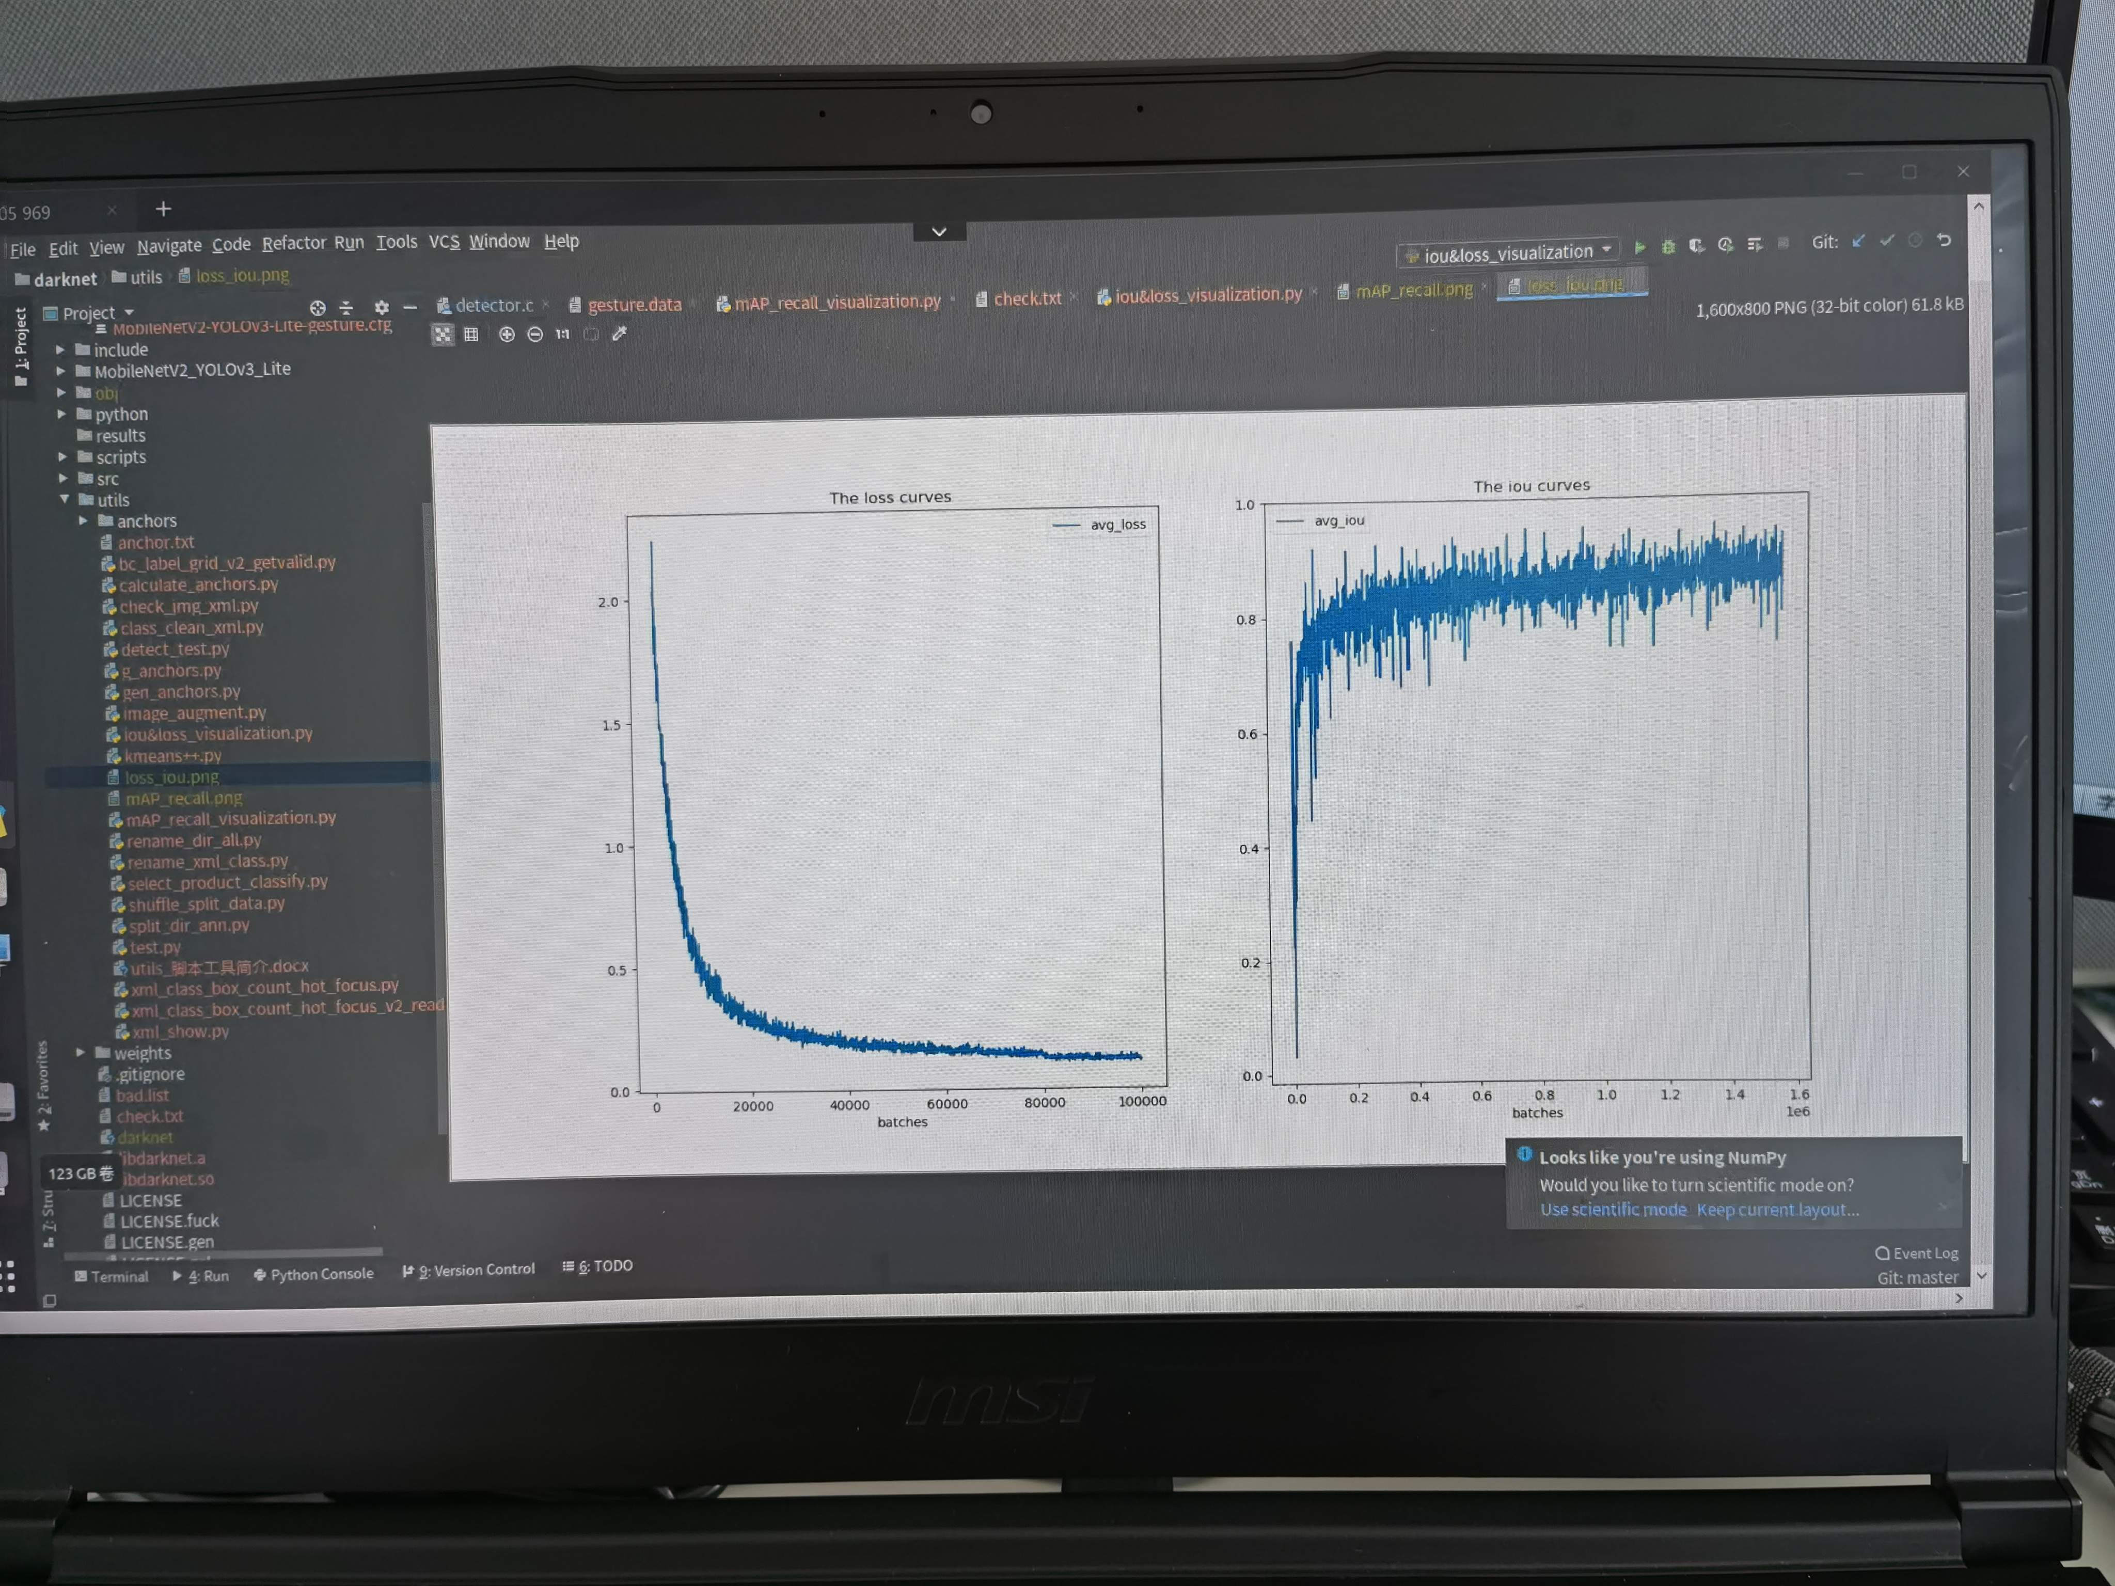

4.map（mean average precision）

首先这几个术语会高频率得出现在论文的实验部分，它是对实验结果的描述，首先我想先解释这几个缩写的含义：  
precesion：查准率，即在检索后返回的结果中，真正正确的个数占整个结果的比例。  
recall：查全率，即在检索结果中真正正确的个数 占整个数据集（检索到的和未检索到的）中真正正确个数的比例。  
FN：False Negative,被判定为负样本，但事实上是正样本。  
FP：False Positive,被判定为正样本，但事实上是负样本。  
TN：True Negative,被判定为负样本，事实上也是负样本。  
TP：True Positive,被判定为正样本，事实上也是证样本。  
这里的正样本和负样本与检索的关系就是：你认为为正样本的应该都出现在检索结果中，而你认为为负样本的应该不出现在检索结果中，但是你认为的和事实上的会有不一样。

这里的四个缩写曾经一度让我很难记住，经过细想，发现这样比较好记忆：把缩写分为两个部分，第一个字母（F,T）和第二个字母（P,N）。首先搞清楚第二个字母，即它是你认为该样本的归属应该是怎样（Positive or Negative）；第一个字母即是对你的判断进行的评价（False or True）。这里也许中文可能会有不好理解的地方，所以我想用英文来描述，可能更清晰：第二个字母：What's your judgement about the sample?；第一个字母：Is your judgement right(true) or not(false)?

那么有：

precesion = TP/(TP+FP) 即，检索结果中，都是你认为应该为正的样本（第二个字母都是P），但是其中有你判断正确的和判断错误的（第一个字母有T ，F）。

recall = TP/(TP+FN)即，检索结果中，你判断为正的样本也确实为正的，以及那些没在检索结果中被你判断为负但是事实上是正的（FN）。

Class_id=0 one ap = 98.75 (TP=81, FP=8)

Class_id=1 two ap = 74.48 (TP=54, FP=6)

Class_id=2 three ap = 94.86 (TP=79, FP=3)

Class_id=3 four ap = 91.74 (TP=83, FP=6)

Class_id=4 five ap = 93.44 (TP=58, FP=2)

Class_id=5 six ap = 97.32 (TP=83, FP=9)

Class_id=6 ok ap = 96.80 (TP=61, FP=6)

Class_id=7 stop ap = 96.99 (TP=65, FP=1)

Class_id=8 fist ap = 90.86 (TP=77, FP=8)

Class_id=9 bye ap = 98.95 (TP=94, FP=1)

Class_id=10 grateful ap = 100 (TP=61, FP=2)

Class_id=11 hands up ap = 98.65 (TP=75, FP=1)

Class_id=12 thumbs up ap = 91.42 (TP=94, FP=10)

Map = 94.17